Seznam vseh dovoljenih selektivnih herbicidov za zatiranje plevelov v posevkih fižola v letu 2025
Pridelovalci fižola so v preteklih dneh pričeli s saditvijo fižola, zgodnejši posevki so v zgodnjih fazah kalitve. Navajamo aktualni seznam vseh dovoljenih selektivnih herbicidov za zatiranje plevelov v posevkih fižola.
Seznam je objavljen v okviru izdaje prognostičnih obvestil na Portalu prognostičnih obvestil
Povezava na register Fitofarmacevtskih sredstev UVHVVR (MKGP)
Silvo Žveplan, 6. maj 2025
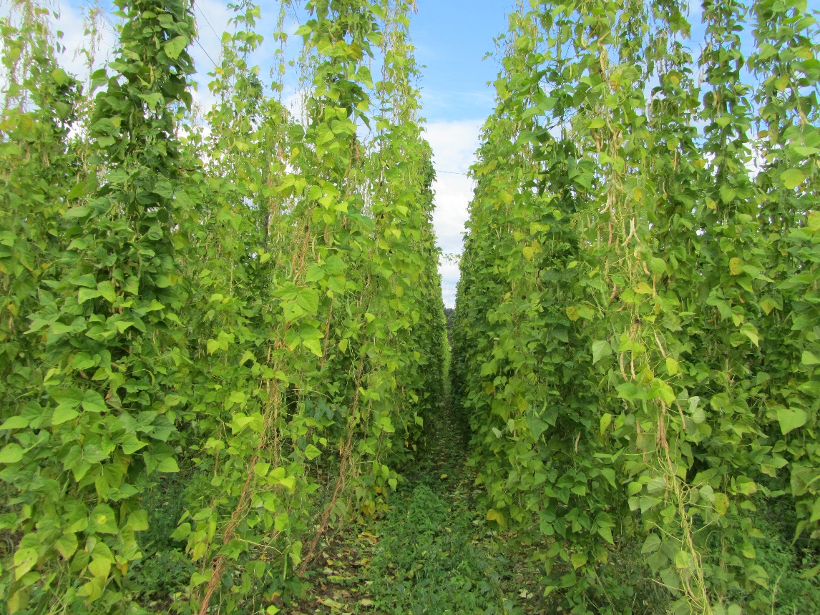

Preglednica 1: Selektivni herbicidi, registriranih v Sloveniji v letu 2025, za uporabo v nasadih fižola po setvi pred vznikom fižola in plevelov
Fitofarmacevtsko sredstvo, zatira plevele | Aktivna snov | F | Odmerek na ha | Čas uporabe fižol BBCH | Karenca in opombe
BOXER  O. in Š. pl. | prosulfokarb | EC | 5,0 L | Preem | ČU, zagotovljena mora biti dobra pokritost semena (globina setve najmanj 8 cm).
CHANON  nekatere vrste E. Š. in O. pl. | aklonifen | SC | 3.0 L | Preem, po setvi pred vznikom fižola | ČU, manjša uporaba, v fižolu (za sveže in suho zrnje).
CHIMRO, CLOMATE  nekatere vrste E. Š. pl. | klomazon | CS | 0,25 L | Preem, od faze suhega semena do vznika koreninic  BBCH 00-05 | ČU, v fižolu (za suho in sveže zrnje ter stročje).
FRESCO  E. Š. in O pl. | metobromuron | SC | 2,0 L | Preem | ČU, samo v fižolu za stročje in sveže zrnje. Uporaba za pridelavo fižola za suho zrnje ni dovoljena!
STOMP AQUA  E. O. in nekat. Š. pl. | pendimetalin | CS | 2,9 L | Preem | ČU, manjša uporaba.
Legenda:
E. – enoletni, Večl. – večletni, O. – ozkolistni, Š. – širokolistni,
pl. – pleveli,
F - formulacija herbicida,
Preem - uporaba herbicidov pred vznikom posevka in plevelov,
Po - uporaba herbicidov po vzniku posevka,
razvojna faza (npr. BBCH 12) = razvita dva lista fižola,
ČU- karenca je zagotovljena s časom uporabe,
FFS – fitofarmacevtsko sredstvo.
OPOZORILO: Za dovoljene manjše uporabe na tem seznamu učinkovitost in fitotoksičnost FFS ni bila preverjena, zato odgovornost v zvezi z uporabo FFS na navedenih rastlinah prevzema uporabnik FFS!
Preglednica 2: Preglednica selektivnih herbicidov, registriranih v Sloveniji v letu 2025, za uporabo v nasadih fižola po vzniku fižola in plevelov
Fitofarmacevtsko sredstvo, zatira plevele | Aktivna snov | F | Odmerek na ha | Čas uporabe fižol BBCH | Karenca in opombe
AGIL 100 EC  E. in Večl. O. pl. | propakvizafop | EC | 0,75 - 1,5 L | Po, BBCH 13-29 | 60 dni.
*BASAGRAN 480,  *BENTA 480 SL,  E. in nek. Večl. Š. pl. | bentazon | SL | 2,0 L v deljeni (split) aplikaciji (1,0 + 1,0 L), med aplikacijama 7-14 dni | Po, BBCH 12-14  do višine posevka največ  5 cm | ČU, uporaba pri temperaturah do 25 ˚C!  fižol (za sveže in suho zrnje ter stročje).
FOCUS ULTRA  E. O. in samosevci žit  Večl. O. pl. | cikloksidim | EC | 2,0 - 4,0 L | Po, BBCH 12-19 | 56 dni fižol v zrnju (suh),  28 dni fižol v stroku,  E. oz. pl. in samosevci žit (BBCH 12-29),  večletni oz. pl. do 15 cm, oziroma (BBCH 13-15).
FREQUENT  E. in Večl. O. pl. | fluazifop-p-butil | EC | 2,0 - 3,0 L | Po, BBCH 11-50 od vznika do začetka cvetenja | 42 dni,  fižol (za stročje in zrnje).
FUSILADE FORTE  E. O. pl. in ljulk (Lolium spp.) | fluazifop-p-butil | EC | 0,8 - 1,3 L | Po, pred cvetenjem do BBCH 50 | 90 dni fižol za suho zrnje,  28 dni fižol za stročje.
FUSILADE MAX  E. in Večl. O. pl. in ljulk (Lolium spp.) | fluazifop-p-butil | EC | 1,6 L | Po, pred cvetenjem do BBCH 50 | 90 dni fižol za suho zrnje,  28 dni fižol za stročje.
SELECT SUPER  E. O. pl. | kletodim | EC | 1,0 L | Po, BBCH 12-19 | 30 dni, fižol (za stročje in sveže zrnje).
WISH TOP  E. O. pl. in plazeča pirnica (Elymus repens)  (ni v prodaji v 2024, v 2025) | kvizalofop-p-etil | EC | 0,5 L  1,1 L - plazeča pirnica | Po, BBCH 12-29 | 50 dni, manjša uporaba,  fižol (za stročje in sveže zrnje).
Legenda:
E. – enoletni, Večl. – večletni, O. – ozkolistni, Š. – širokolistni,
pl. – pleveli,
F - formulacija herbicida,
Preem - uporaba herbicidov pred vznikom posevka in plevelov,
Po - uporaba herbicidov po vzniku posevka,
razvojna faza (npr. BBCH 12) = razvita dva lista fižola,
ČU- karenca je zagotovljena s časom uporabe,
FFS – fitofarmacevtsko sredstvo.
Opozorilo: Za dovoljene manjše uporabe na tem seznamu učinkovitost in fitotoksičnost FFS ni bila preverjena, zato odgovornost v zvezi z uporabo FFS na navedenih rastlinah prevzema uporabnik FFS!
* FFS - za fitofarmacevtsko sredstvo velja prepoved uporabe na (VVOI) - najožjih vodovarstvenih območjih in pri pridelovalcih vključenih v operacije Vodni viri, Ohranjanje kolobarja – stopnja III in Varovalni pasovi ob vodotokih intervencije IRP 18.02 Kmetijsko-okoljska-podnebna plačila – Naravni viri (KOPOP – Naravni viri) iz Strateškega načrta SKP 2023–2027.
Pri škropljenju dosledno upoštevajte vsa navodila za uporabo in omejitve.

